Medieninformation

Otac i sin (dt. Vater und Sohn)
von Nebojša Rončević | National Theater Banja Luka

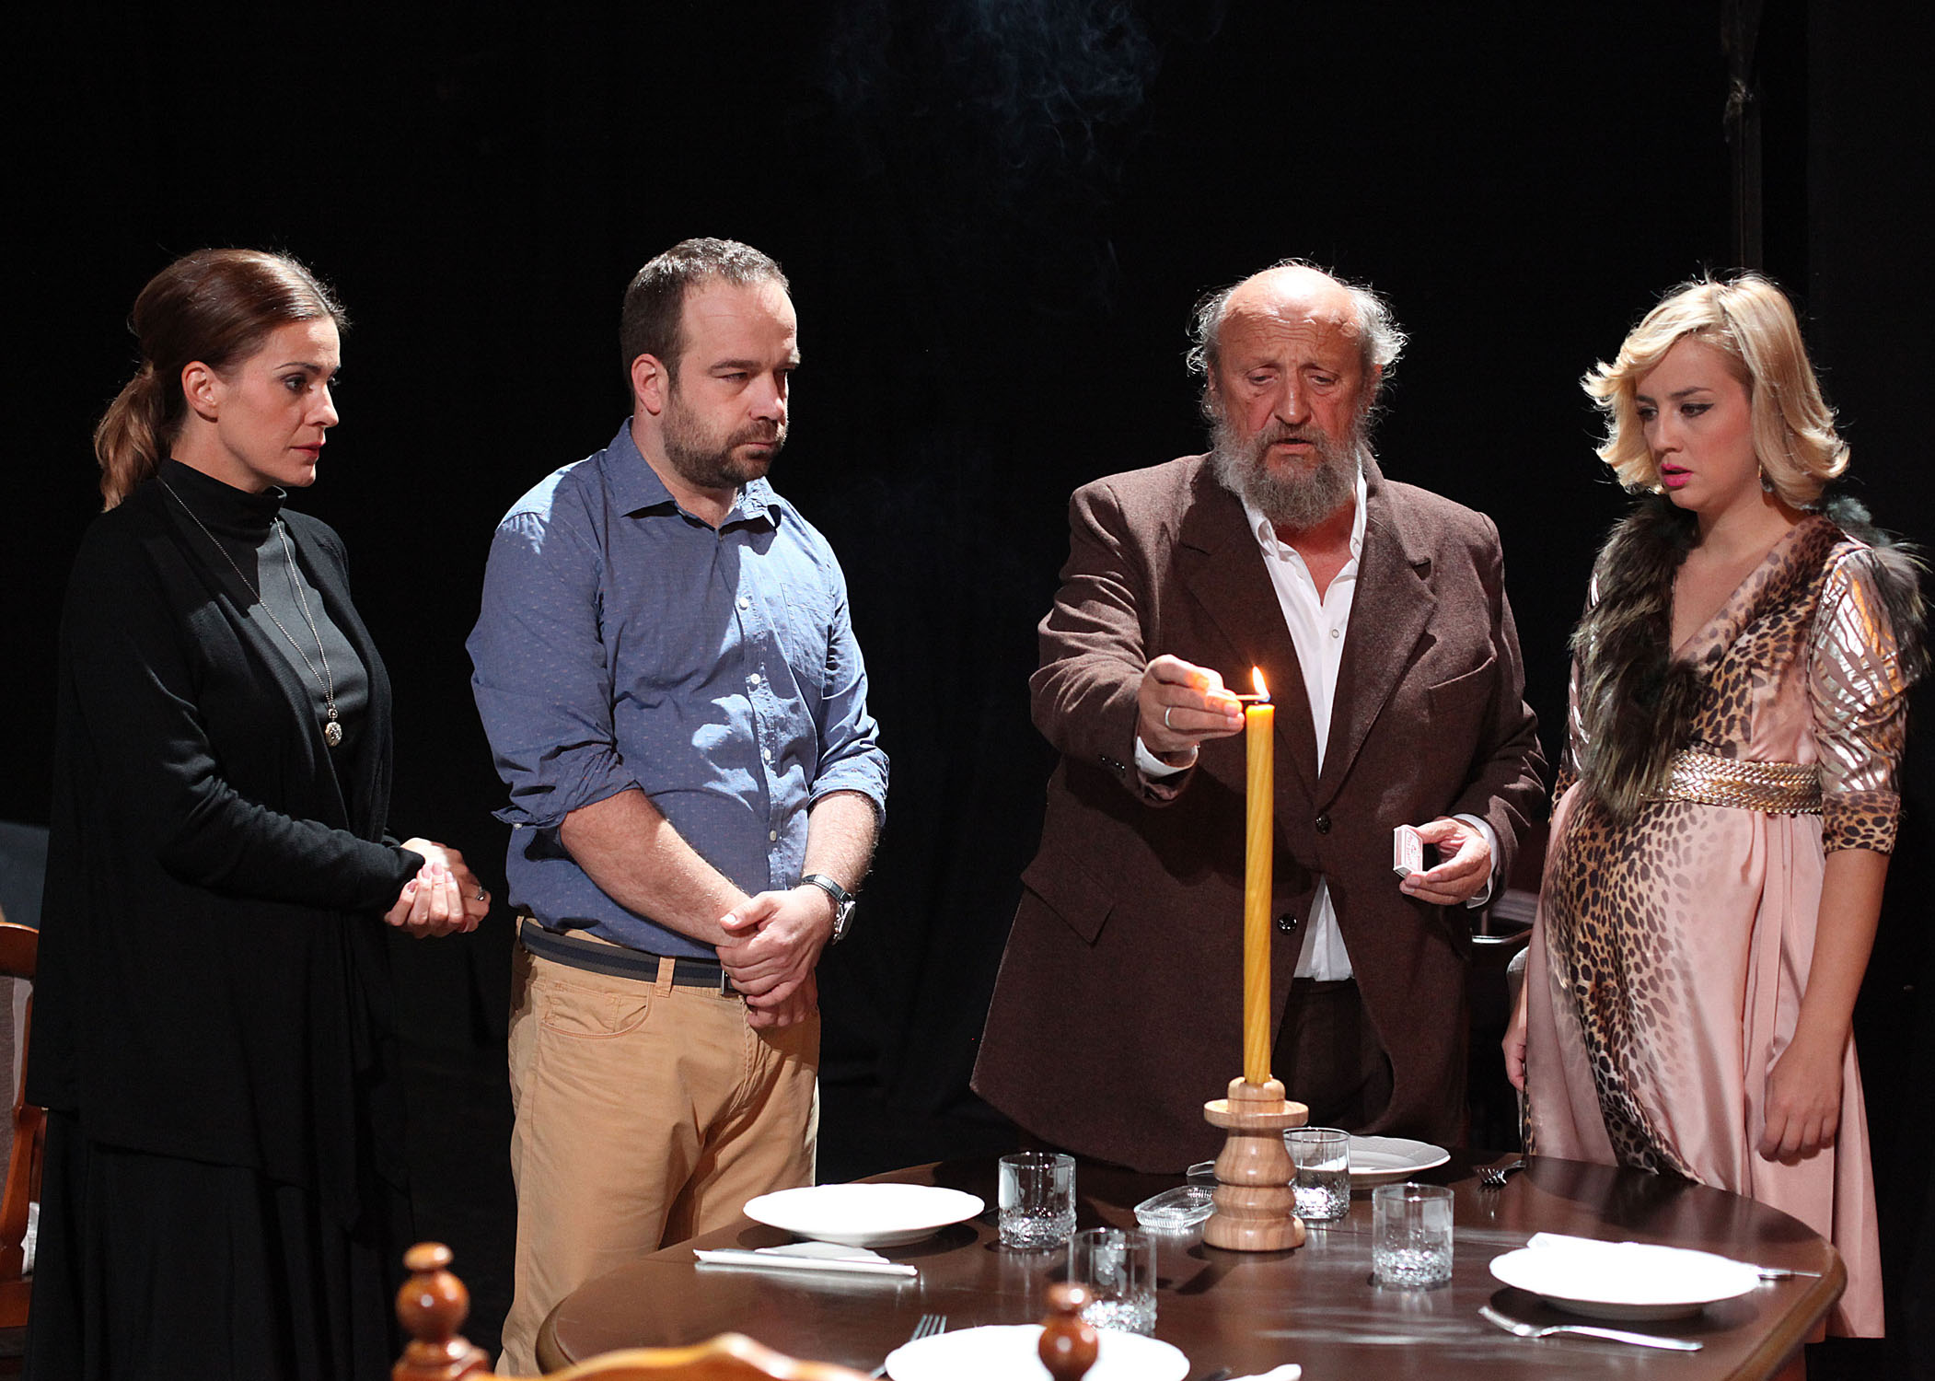
mit Petar Božovic, Ljubiša Savanović, Sandra Ljubojević, Anja Ilić, Snežana Štikić

Protagonisten der Geschichte sind Vater (Petar Božovic) und Sohn (Ljubisa Savanović). Die Komödie behandelt die Beziehung zwischen den beiden Männern, die zu verschiedenen Zeiten aufgewachsen sind und deren Wertvorstellungen unterschiedlicher nicht sein könnten.

Die Entscheidung des Vaters, die Wohnung nicht seinem Sohn und seiner Schwiegertochter zu überlassen, löst einen Kampf, sowohl gegeneinander als auch gegen sich selbst, aus. Wer wird zuerst angerufen? Wer verzeiht? Wer ist würdig und wer fügt sich am Ende demütig? Der innere Kampf beider, eine Schwiegertochter die schwanger wird um die Wohnung zu bekommen, Immobilienmakler die zu allem bereit sind und die Haushälterin, die lange schweigend zusieht und letztendlich doch ihren Standpunkt klarstellt.

in serbischer Sprache

Termin: 08.12.2019
Beginn: 19:30 Uhr
Preise: Euro 22,- / 20,-

Kartenvorverkauf: 1040 Wien, Argentinierstraße 37
von Montag bis Samstag von 13.00 bis 18.00 Uhr
Karten Hotline: 01/501 65/13306
www.akzent.at
Pressefotos in 300dpi und –texte für Ihre Ankündigung stehen auf unserer Website www.akzent.at in unserem Pressebereich zur Verfügung.

